***My Company Logo***

**Document Title**

***Document Subject***

*[Type the abstract of the document here:]*

Table of contents

1. Giới thiệu dự án 7

1.1. Mô tả dự án 7

1.2. Công cụ quản lý 7

2. Các nhân sự tham gia dự án 7

2.1. Thông tin liên hệ phía khách hàng 7

2.2. Thông tin liên hệ phía công ty 7

2.3. Phân chia vai trò của thành viên dự án và khách hàng 7

3. Khảo sát dự án 7

3.1. Yêu cầu khách hàng 7

3.2. Mô hình hoạt động hiện thời – nghiệp vụ 7

3.3. Mô hình hoạt động dự kiến sau khi áp dụng sản phẩm mới 7

3.4. Phạm vi dự án 7

4. Giao tiếp/Trao đổi thông tin 7

5. Ước lượng chung 8

5.1. Ước lượng tính năng 8

5.2. Work Breakdown Structure 8

5.3. Ước lượng thời gian 8

5.4. Ước lượng rủi ro 8

6. Ước lượng giá thành 8

7. Ước lượng chất lượng 8

8. Phân tích thiết kế 9

8.1. Mô hình tích hợp phần cứng/phần mềm 9

8.2. Giao diện 9

8.3. Cơ sở dữ liệu 9

8.4. Mạng 9

9. Giám sát dự án 9

9.1. Trả lời câu hỏi 9

10. Đóng dự án 9

10.1. Quản lý mã nguồn 9

10.2. Quản lý công việc 10

11. Danh mục tài liệu liên quan 10

# Giới thiệu dự án

## Mô tả dự án

* Xây dựng hệ thống nhận dạng trên camera để phát hiện có nguy hiểm ở bê bơi

## Công cụ quản lý

**Link Quản lý và phân chia công việc:** MS Planner (bắt buộc): <https://tasks.office.com/husteduvn.onmicrosoft.com/vi-VN/Home/Planner/#/plantaskboard?groupId=2ee36734-0512-4d42-8176-f0fc4af1e52a&planId=2gbANvc8iUyzTmU3ejCf7ckADn2k>

**Link Quản lý mã nguồn:** GitHub/GitLab (bắt buộc):

<https://github.com/nghia9797/QTDA-nhom13-20192>

# Các nhân sự tham gia dự án

## Thông tin liên hệ phía khách hàng

* Công ty TNHH ba thành viên Nghĩa-Thiên-Hiếu
* ThienNghiaHieu97.hust@gmail.com
* Hotline: 038399999
* Fanpage: <https://www.facebook.com/>nghia9797

## Thông tin liên hệ phía công ty

* Công ty TNHH ba thành viên Nghĩa-Thiên-Hiếu
* ThienNghiaHieu97.hust@gmail.com
* Hotline: 038399999
* Fanpage: <https://www.facebook.com/>nghia9797

## Phân chia vai trò của thành viên dự án và khách hàng

* *Giám đốc: A, quản lý tài chính, nhân sự*
* *B: Chi tiết kế hoạch, báo cáo tiến độ, quản lý chất lượng*
* *Lập trình viên: C,D,E*
* *Phiên dịch: G*

# Khảo sát dự án

## Yêu cầu khách hàng

* Xây dựng hệ thống nhận dạng trên camera để phát hiện nguy hiểm ở bể bơi
* Đảm bảo an toàn về tính mạng khi gặp sự cố ở bể bơi
* Hệ thống dể sử dụng và hoạt động tự động
* …

## Mô hình hoạt động hiện thời – nghiệp vụ

* Có cứu hộ trực bên cạnh các khu bơi lội để ứng phó với những trường hợp khẩn cấp
* Không có hệ thống giám sát tự động
* Không kiểm soát được số lượng người vào, ra bể bơi
* Cứu hộ không thể xử lý nhiều tình huống cùng 1 lúc

## Mô hình hoạt động dự kiến sau khi áp dụng sản phẩm mới

* Tạo tâm lý an toàn cho các bậc phụ huynh và người dùng
* Dễ dàng kiểm soát số lượng người ra, vào bể bơi
* Xử lý tình huống cấp bách thay cho cứu hộ
* Khoanh vùng kiểm soát được khu vực nguy hiểm
* Đẩy mạnh phong trào bơi lội của thế hệ trẻ

## Phạm vi dự án

* Dự án có quy mô trên các tình thành của cả nước nhưng chủ yếu tập trung tại những vùng đông dân cư và mức độ phát triển cao như: Hà Nội, Hải phòng, Tp.HCM, Đà Nẵng…
* Hiện tại chỉ đang ước tính phạm vi tại khu vực các quận tại địa bàn Tp Hà Nội

# Giao tiếp/Trao đổi thông tin

*Các qui định về họp hành nội bộ*

* 7h sáng hằng ngày cần đưa ra các công việc cần được hoàn thành.
* 5h chiều hằng ngày báo cáo các cộng việc hoàn thành.

*Các qui định về họp hành với khách hàng*

* Khi cần gặp khách hàng để trao đổi thì sẽ thông báo với khách hàng trước buổi họp 3 ngày.
* Gặp vấn đề cần xử lý gấp thì trực tiếp thông báo và đến gặp mặt khách hàng luôn.

# Ước lượng chung

## Ước lượng tính năng

* *Nêu khoảng 5 tính năng*
* *Phát ra cảnh báo nhắc nhở mọi người nên để ý đến người xung quanh khi thấy nguy hiểm*
* *Quản lý thời gian hoạt động của khách hàng*
* *Nhận dạng người dùng và kiểm tra mức độ an toàn(tính năng chính)*
* *Tự động xả nước khi thời gian xử lý mức độ nguy hiểm cao nhất quá*
* *Đo thân nhiệt khuyến cáo về vấn đề sức khỏe*

## Work Breakdown Structure

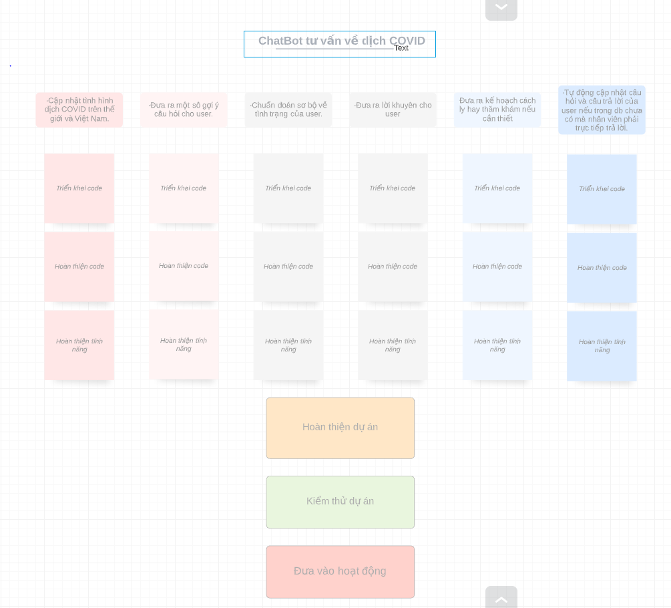

7 ngày

10 ngày

15 ngày

10 ngày

7 ngày

21 ngày

## Ước lượng thời gian

* *Từ WBS xác định đường găng và cho biết thời gian cần thiết để làm dự án.*
* *Thời gian dự kiến 5 tháng*

## Ước lượng rủi ro

* Nhân viên hết hợp đồng xin nghỉ
* Khách hàng yêu cầu hoàn thành sớm
* Hệ thống còn mới yêu cầu phần mềm phần cứng chất lượng tốt để cài đặt…

# Ước lượng giá thành

* Chi phí phát triển: 300 triệu.
* *Chi phí kiểm thử: 100 triệu*
* *Chi phí vận hành, quản lý, hành chính: 200 triệu*
* *Chi phí kính doanh, quảng cáo, tiếp thị: 100 triệu*
* *Chi phí phát sinh: 50 triệu*
* *Tổng chi phí: 950 triệu*
* Tổng chi phí: 750 triệu.

# Ước lượng chất lượng

* *Ước lượng số dòng code: 5000*
* *Ước lượng số testcase: 50*
* *Qui định số dòng comment trên mỗi Kloc :*
* *Qui định về số unit test, automation test :*

# Phân tích thiết kế

## Mô hình tích hợp phần cứng/phần mềm

* Tích hợp phần mềm vào webpage, facebookPage,…
* Tích hợp trên app android, ios…

## Giao diện

## Cơ sở dữ liệu

## Mạng

# Giám sát dự án

## Trả lời câu hỏi

1. Khách hàng yêu cầu: “Cần có người làm việc trực tiếp ở công ty chúng tôi để tiện trao đổi và sửa lỗi?”.

Nhóm quản lý sẽ trả lời: Cũng không cần thiết lắm, chúng tôi cũng thường xuyên theo dõi nên nếu có vấn đề gì thì công ty cứ báo chúng tôi sẽ khắc phục ngay sau đó. Và phần mềm rất dễ sử dụng và được tối ưu hóa tốt nhất có thể nên khỏi lo về lỗi.

1. Khách hàng yêu cầu: “Oh. Xếp chúng tôi sử dụng máy tính cài hệ điều hành Windows 95 cơ. Liệu phần mềm này phải chạy được đấy nhé. Ông mới là người duyệt cái này đấy”.

Nhóm quản lý sẽ trả lời: oh cũng không vấn đề gì cả, chúng tỗi sẽ có giải pháp, nhưng nếu được sử dụng ở hệ điều hành mới nhất thì sẽ được tối ưu nhất.

1. Khách hàng yêu cầu: “Dự án phát triển phần mềm này giá 100 triệu. Giá này có bao gồm VAT hay không nhỉ? Giá cụ thể cho tình huống có VAT và không VAT là bao nhiêu?”

Nhóm quản lý sẽ trả lời: Giá này chưa bao gồm VAT. Giá cụ thể với tình huống có VAT là 5% trong số 100 triệu.

# Đóng dự án

Thực hiện các thống kê

## Quản lý mã nguồn

Dựa trên các biểu đồ của Git, hoặc các công cụ phân tích code, xuất ra 3 thông kê. Gợi ý

1. Số commit của mỗi người: mỗi người mỗi ngày 1 commit trong 3 tháng sẽ có khoảng 90 commit.
2. Phân bố commit của dự án (sáng chiều đêm…) : commit mỗi chiều.
3. Số dòng lệnh bị thay đổi : khoảng 500 dòng bị thay đổi.
4. Sơ đồ các branch được tạo ra :
5. Số dòng lệnh của dự án: 5554 dòng lệnh.

## Quản lý công việc

Dựa trên các biểu đồ của Planner, xuất ra 2 thống kê. Gợi ý

1. Số task đã hoàn thành, chưa hoàn thành, muộn…

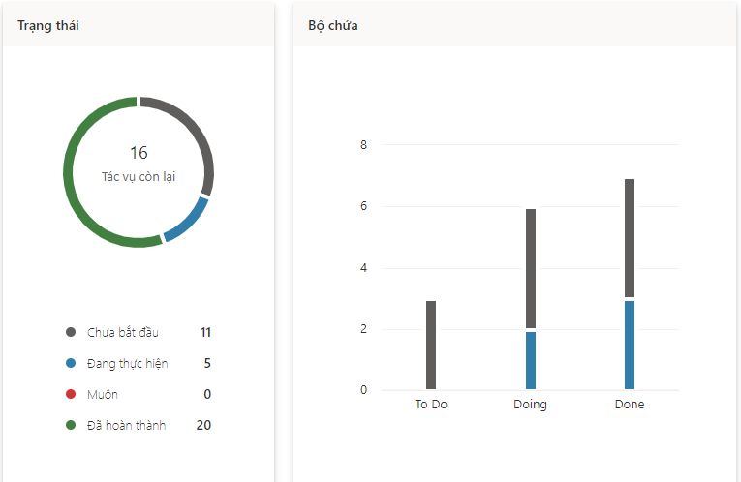

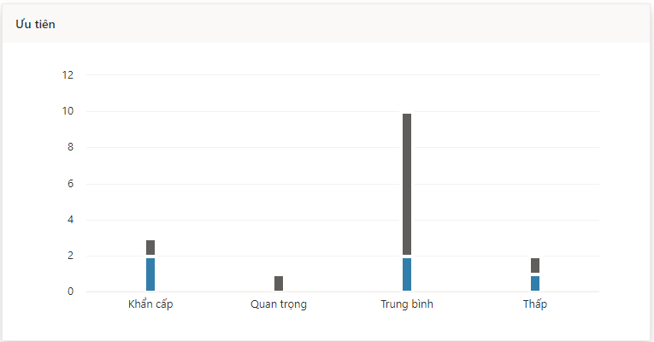

1. Bố trí task theo Schedule

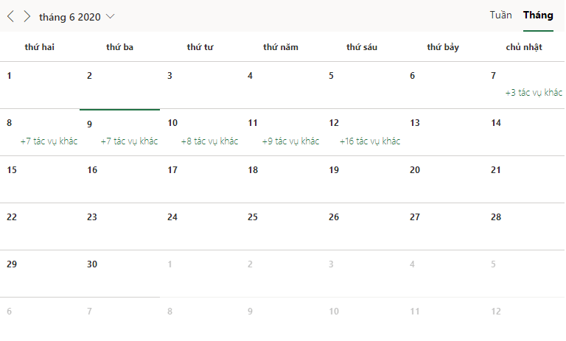

# Danh mục tài liệu liên quan

* Internet, internet
* internet internet
* internet internet
* internet, internet